附件3

常见问题集

一、摄像头及麦克风检测问题
（一）问题描述：硬件检测页面，显示已经检测通过，身份验证界面提示无法识别的摄像头，或摄像头黑屏，没有画面，应如何处理？
- 处理方法：
1.关闭客户端重新打开检测。
2.确保电脑带有摄像头或者接入外部摄像头设备。
3.检查摄像头没有被其他应用程序占用。
4.检查摄像头是否可以正常使用（用微信或者QQ调用测试）。
5.更换设备。
（二）问题描述：登录界面，摄像头检测，只有兼容性通过，权限、设备检测、设备可用性都不通过，应如何处理？
- 处理方法：
1.摄像头被占用，关闭其他占用摄像头程序。
2.检查摄像头驱动是否需要更新。
3.检查设备管理器中的摄像头是否未启用。
4.检查摄像头物理开关是否开启。
（三）问题描述：登录界面，录音设备检测提示“无法打开麦克风，请确保麦克风设备连接正常！”，应如何处理？
- 处理方法：
- 麦克风被占用，关闭其他占用麦克风程序。
- 麦克风权限被关闭，开启权限如下图所示
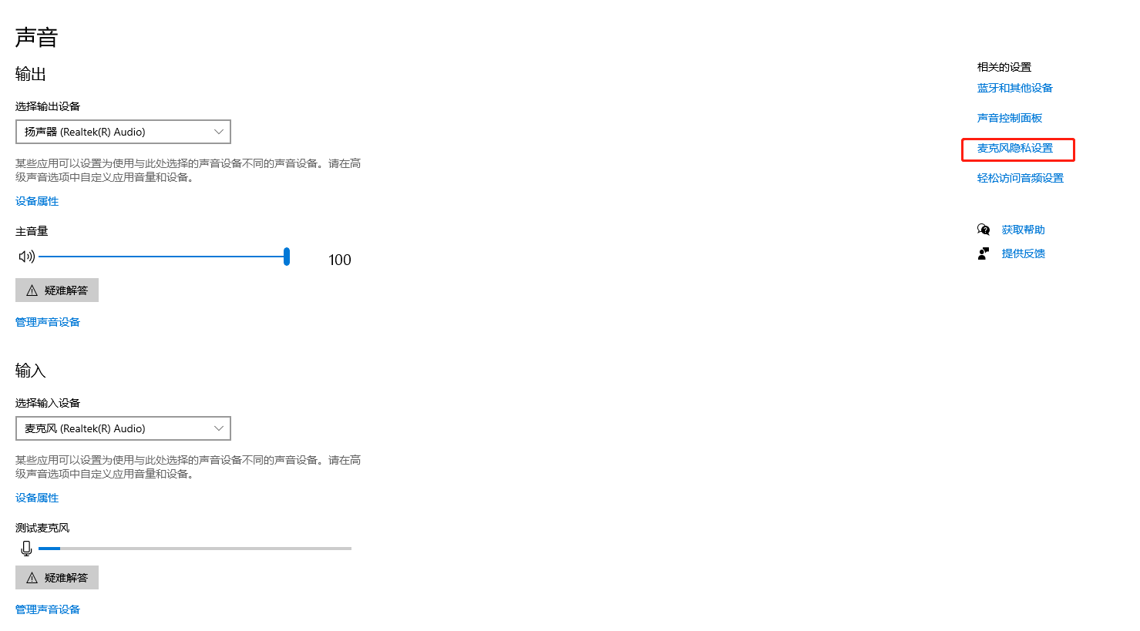
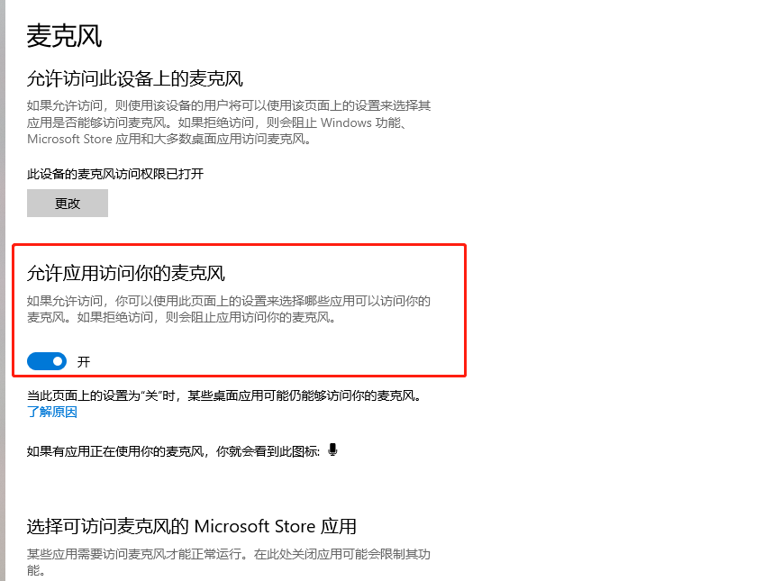
考生注意事项：请严格按照考务考试软硬件要求进行环境准备，具体要求如下：
A.考试硬件要求
①考生须使用带有摄像头的台式电脑或笔记本电脑进行考试。
②考生须保证电脑的摄像头、麦克风及扬声器等可以正常使用，保持设备电量充足。
B.考试软件要求
①考试操作系统：Windows7及以上操作系统。
②请使用最新版客户端登录考试答题系统。
③建议使用带宽50Mbps或以上的独立光纤网络，实际上传速度和下载速度均不低于20Mbps。

二、考生登录和人脸验证问题
（一）问题描述：输入账号后无法正常登录，应如何处理？
- 处理方法：
1.登录按钮置灰，由于硬件检测没有做，便直接登录。
2.点击登录按钮报错，检查身份证号、姓名是否输入正确。
如报名信息（姓名、身份证号码）填写错误，不予更改。
考生注意事项：及时阅读《线上笔试操作指引》，仔细核对准考证件信息。
（二）打开电脑相机是前置画面，但是考试平台检测摄像头总是后置摄像头画面如何处理？
- 处理方法：
1.切换前后置摄像头操作方法
https://zhidao.baidu.com/question/455602216528185245.html
2.直接禁用后置摄像头操作方法
https://jingyan.baidu.com/article/4f34706e03b3a0e387b56d03.html
（三）问题描述：人脸验证报错，系统提示：身份验证异常，应如何处理？
- 处理方法：
1.检查拍摄角度是否正确。
2.检查拍摄光线是否充足。
3.检查拍摄画面是否抖动模糊。
4.拍照时不带帽子，墨镜，口罩等明显遮挡物。
5.确保摄像头前没有遮挡物或明显灰尘。
考生注意事项：端正坐姿，正视摄像设备，光线条件良好，待画面稳定后，按照屏幕提示进行拍摄。
（四）问题描述：登录验证通过后，出现网络异常，应如何处理？
- 处理方法：
检查网络连接问题，修复网络后重新登录在线考试系统。
考生注意事项：考前做好网络设备环境检查测试工作。
（五）问题描述：考生登录成功后，点击【我已知悉并同意】按钮之后，卡在考生初始化界面或者卡在获取考生信息界面，应如何处理？
- 处理方法：
检查网络连接问题，修复网络后刷新在线考试系统页面。
考生注意事项：考前做好网络设备环境检查测试工作。

三、考生作答问题
（一）问题描述：电脑端每一分钟自动保存一次答案，当考生在离线前一分钟作答，考生作答数据无法保存到服务器，应如何处理？
- 问题分析：
由于在线考试系统保存答案机制为每一分钟，如果在一分钟内网络断了导致离线，考生在本分钟内作答数据没有保存到服务器，导致数据丢失。
- 处理方法：
检查网络连接问题，修复网络后重新打开考试登录页面重新登录。
（二）问题描述：作答过程中如果网络中断，当网络断开超过一定时间，作答页面会跳转到网络异常页面，应如何处理？
- 问题分析：
系统会定时进行一次网络监测，当3次监测不通过时，系统会给出相应提示，提醒考生检查网络环境，进行重新登录作答。
- 处理方法：
检查网络连接问题，修复网络后重新打开考试登录页面重新登录。

四、考生交卷
（一）问题描述：考试时间到了之后，考生端弹框倒计时提示收卷，当考生点击确定，系统会报“网络异常”，应如何处理？
- 处理方法：
无需手动点击【确定】按钮，等倒计时结束交卷即可。
（二）问题描述：考生进行主动交卷时，由于网络问题交卷失败，系统会报“网络异常”，应如何处理？如图所示：
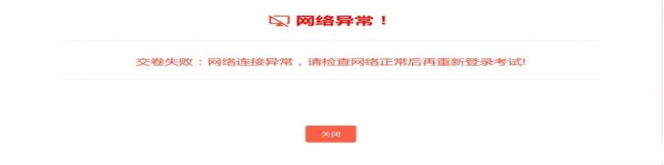
- 处理方法：
点击“关闭”按钮，关闭在线考试系统页面，检查网络问题，修复网络后重新打开在线考试系统登录页面，重新登录再次进行交卷。

